11. óra

Függvények

Elméleti áttekintés
f∈ℝ→ℝ
Domain(f)∈ℝ (értelmezési tartomány, D)
Range(f)∈ℝ (értékkészlet,, R)
D→R
f:{halmaz}→{másik halmaz}

9.1b D(f)=?
Aminek a logaritmusát vesszük, annak pozitívnak kell lennie. $x^{2}-5x+7>0$
Aminek gyökét vesszük, nem lehet negatív (ℂ-ben lehetne, de mi most ℝ-ben dolgozunk.)
lg(..)≥0 ⇒$x^{2}-5x+7≥1$
Elég a második egyenlőtlenséget vizsgálni, mert szigorúbb az elsőnél.
$$x^{2}-5x+7≥1$$
$$x^{2}-5x+6≥0$$
$$x=\frac{5±\sqrt{25-4*1*6}}{2}=\frac{5±\sqrt{25-24}}{2}⇒x1=3; x2=2$$
Ábrázoljuk, felfelé nyíló parabola, 2 alatt és 3 felett lesz pozitív. (-∞,2]∪ [3,∞)

9.2a R(f)=?
$$f\left(x\right)=x^{2}+6x+5 \left(x∈R\right)$$
Parabola lesz, minimumát kell kiszámolni.
$${\left(x-3\right)}^{2}-9+5={\left(x-3\right)}^{2}-4$$
Minimuma x=3 pontban y=-4 lesz.
R(f)=[-4,∞)

9.2b R(f)=?
$$f\left(x\right)=x^{2}+6x+5 \left(x∈[-1;6]\right)$$
Ugyan az a parabola lesz, -1-ben és 6-ban felvett értékét kell kiszámolni. A kettő közül a nagyobbat kell venni.
1+6+5=12
36-36+5=5 (Mindkét alakból kijön.)
R(f)=[-4,12]

Invertálhatóság
(Injektív) Range-ből egyértelműen tudunk nyilat húzni Domain-be
∀y∈Range(f) ∃!x∈Domain(f): f(x)=y
Másképpen: x1,x2∈Domain(f), f(x1)=f(x2)⇒x1=x2

9.4
$$f\left(x\right)=\frac{x+1}{x-2};x∈(2,∞)$$
$$f^{-1}=?$$
$$y=\frac{\left(x-2\right)+3}{x-2}=1+\frac{3}{x-2}$$
$$y=1+\frac{3}{x-2}$$
$$\frac{3}{x-2}=y-1$$
$$\frac{3}{y-1}=x-2$$
$$x=\frac{3}{y-1}+2$$
Invertálható.
$$x=\frac{3}{y-1}+\frac{2\left(y-1\right)}{y-1}$$
$$x=\frac{3+2y-2}{y-1}$$
$$x=\frac{2y+1}{y-1}$$

Másképp
táblán

9.6 $x^{2}–4x+3$
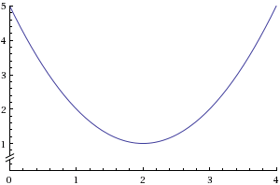
Ábrázoljuk!

Nem invertálható, mert egy értéket két helyen is felvesz.
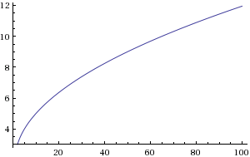
2≤x esetén invertálható.
$$y={\left(x-2\right)}^{2}+1$$
$$y-1={\left(x-2\right)}^{2}$$
$$x-2=\sqrt{y-1}$$
$$x=2+\sqrt{y-1}$$

4<x esetén is invertálható.
f(4)=5
f⁻¹(5)=4

Biztosan invertálható függvények
Szigorúan monoton nő/csökken

Biztosan nem invertálható függvények
Van két olyan pont, ahol ugyanazt az értéket veszi fel.
Periodikus.

9
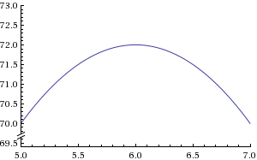
Egy fal "ingyen van" jelöljük b-vel.
K=2a+b=24
b=24-2a
T=ab
max(T)=?
x(24-2x)
Szélsőérték 6-nál.
Azonos kerületű téglalapok közül a legnagyobb területű a négyzet.

10
$$y=-\frac{2}{3}x+10$$
$$T\left(x\right)=x\left(-\frac{2}{3}x+10\right)=-\frac{2}{3}\left(x^{2}-15x\right)$$
(…) Szélsőérték (maximum): x=7,5, y=75/2

Tanár úr kedvenc szélsőértékes feladata
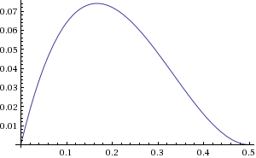
Dobozhajtogatás. (lapon)
$$4x^{3}-4x^{2}+x$$

Jön még
Sorozatok, utána kedden ZH

